[多处图片重复引争议！西安培华学院&西安交通大学医学院附属红会医院论文被质疑](https://mp.weixin.qq.com/s?__biz=MzkxMDYyNzI5NQ==&mid=2247499350&idx=8&sn=bda6fa697b8ce3c897ea3b932298e777&chksm=c0c5487da67ba76bb659a7f87739ccfd804fbc4ea8888be9216d1b60693638c809615dbdf302&scene=126&sessionid=1741976711)

五棵松[学者探讨](javascript:void(0);)2025-03-13 10:44:10北京

2018年，分别来自培华学院临床医学系和西安交通大学医学院附属红会医院的Shengting Wang  , Xukai Xue , Rui Wang , Xiaoming Li  , Qian Li  , Yufang Wang  , Peijun Xie  , Yuhua Kang  , Rui Meng , Xinghua Feng （通讯作者）在 Cancer management and research 期刊发表了一篇论文，题目为：CircZNF609 promotes breast cancer cell growth, migration, and invasion by elevating p70S6K1 via sponging miR-145-5p。

**2025年3月，国际著名职业学术打假人Sholto David 博士在 Pubpeer 论坛发表评论：**

图 2 和图 5 之间出现意外重叠，一张图像随后在其他地方重新发表。这是在 ImageTwin.ai 的帮助下发现的。

作者们能否检查并发表评论？

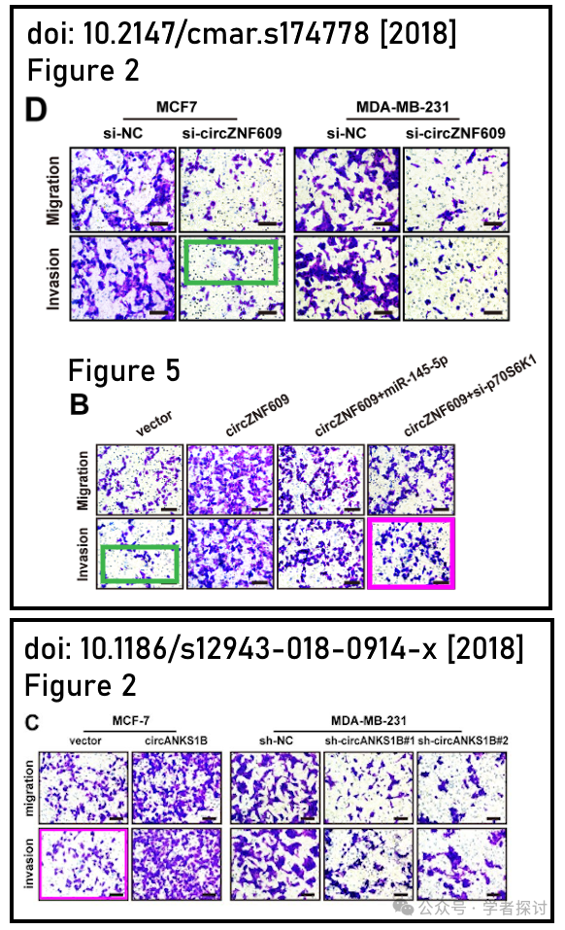

**消息来源：**

https://pubpeer.com/publications/5CEA25399B5E8B979FE5D472A26EB2#1

**郑重声明：**

我们的全网查重系统收录了 Pubmed 和 Pubpeer 中的 7000 万 +已发表图库，让您的待查图片可以和已发表论文的图片进行对比，防止图片误用，为您的论文发表保驾护航！基于AI人工智能大数据算法，提供论文图片的核查服务，方便学术期刊、高校、研院所等科研管理部门及时发现并纠正结果图片不当使用。

**如果您有任何建议或需要图片查重帮助，请随时通过客服QQ号3639926437与我们联系。**

[#培华学院](https://mp.weixin.qq.com/mp/appmsgalbum?__biz=MzkxMDYyNzI5NQ==&action=getalbum&album_id=3896350117111971855#wechat_redirect)